Приложение 1
к распоряжению
администрации города
от ____________ № _________

Описание границ публичного сервитута

Площадь земельного участка 3 315 кв. м
Обозначение характерных точек границ | Координаты, м
 | X | Y

1 | 2 | 3
1 | 627717,71 | 101354,84
2 | 627718,07 | 101356,80
3 | 627703,24 | 101359,53
4 | 627698,73 | 101360,36
5 | 627693,22 | 101361,82
6 | 627680,67 | 101364,30
7 | 627675,64 | 101373,56
8 | 627673,88 | 101378,47
9 | 627663,81 | 101405,50
10 | 627662,53 | 101407,73
11 | 627660,94 | 101413,08
12 | 627659,69 | 101414,70
13 | 627656,24 | 101429,56
14 | 627649,74 | 101447,37
15 | 627646,50 | 101462,77
16 | 627643,03 | 101477,14
17 | 627644,82 | 101489,14
18 | 627647,57 | 101499,32
19 | 627646,90 | 101501,90
20 | 627644,97 | 101515,96
21 | 627643,25 | 101527,77
22 | 627640,76 | 101536,97
23 | 627641,73 | 101545,32
24 | 627646,13 | 101556,79
25 | 627648,56 | 101563,50
26 | 627653,34 | 101575,60
27 | 627650,01 | 101587,74
28 | 627648,58 | 101591,17
29 | 627648,27 | 101593,09
30 | 627654,75 | 101601,68
31 | 627660,42 | 101611,25
32 | 627669,79 | 101627,12
33 | 627681,58 | 101647,72
34 | 627691,62 | 101664,64
35 | 627703,48 | 101684,38
36 | 627710,25 | 101695,98
37 | 627718,92 | 101710,93
38 | 627723,30 | 101719,53
39 | 627725,96 | 101724,58
40 | 627735,53 | 101742,72
41 | 627741,94 | 101757,79
42 | 627745,94 | 101780,47
43 | 627748,20 | 101788,09
44 | 627748,79 | 101789,79
45 | 627751,60 | 101800,83
46 | 627754,71 | 101821,21
47 | 627757,28 | 101845,06
48 | 627760,80 | 101869,37
49 | 627763,77 | 101889,37
50 | 627766,29 | 101905,49
51 | 627770,48 | 101921,72
52 | 627772,54 | 101940,06
53 | 627776,29 | 101959,05
54 | 627778,02 | 101974,58
55 | 627779,38 | 101984,39
56 | 627784,87 | 102008,33
57 | 627788,74 | 102022,08
58 | 627790,82 | 102028,11
59 | 627797,84 | 102047,19
60 | 627802,72 | 102060,81
61 | 627807,80 | 102071,94
62 | 627812,49 | 102079,85
63 | 627819,95 | 102091,94
64 | 627827,17 | 102104,55
65 | 627835,55 | 102120,79
66 | 627844,06 | 102135,51
67 | 627848,08 | 102141,74
68 | 627857,28 | 102157,06
69 | 627860,33 | 102165,37
70 | 627861,96 | 102168,97
71 | 627865,35 | 102173,17
72 | 627871,41 | 102181,78
73 | 627878,23 | 102190,37
74 | 627882,59 | 102199,07
75 | 627890,23 | 102213,36
76 | 627895,16 | 102222,52
77 | 627897,73 | 102228,43
78 | 627902,50 | 102240,25
79 | 627906,92 | 102247,91
80 | 627909,75 | 102251,99
81 | 627911,72 | 102255,52
82 | 627912,85 | 102256,80
83 | 627918,01 | 102257,01
84 | 627922,29 | 102256,93
85 | 627930,61 | 102258,08
86 | 627932,40 | 102257,81
87 | 627942,56 | 102258,34
88 | 627952,23 | 102259,34
89 | 627959,29 | 102257,38
90 | 627968,06 | 102261,52
91 | 627975,56 | 102264,07
92 | 627979,37 | 102265,84
93 | 627992,35 | 102273,36
94 | 628000,19 | 102276,21
95 | 628015,87 | 102265,32
96 | 628047,26 | 102294,53
97 | 628056,48 | 102297,08
98 | 628057,66 | 102297,21
99 | 628067,79 | 102300,00
100 | 628078,96 | 102305,62
101 | 628105,68 | 102290,82
102 | 628123,76 | 102321,31
103 | 628133,90 | 102324,40
104 | 628141,54 | 102325,61
105 | 628152,72 | 102333,17
106 | 628157,25 | 102337,25
107 | 628161,03 | 102342,93
108 | 628161,97 | 102348,14
109 | 628160,52 | 102352,54
110 | 628164,82 | 102358,18
111 | 628169,10 | 102369,19
112 | 628175,27 | 102381,93
113 | 628183,69 | 102399,61
114 | 628200,59 | 102434,12
115 | 628207,94 | 102448,21
116 | 628216,83 | 102470,54
117 | 628220,83 | 102477,71
118 | 628224,58 | 102483,48
119 | 628228,36 | 102493,25
120 | 628231,81 | 102501,02
121 | 628250,41 | 102543,04
122 | 628273,66 | 102590,28
123 | 628282,78 | 102610,59
124 | 628288,02 | 102608,90
125 | 628293,37 | 102606,51
126 | 628302,29 | 102601,91
127 | 628312,40 | 102597,46
128 | 628333,22 | 102585,81
129 | 628334,19 | 102587,56
130 | 628318,61 | 102596,23
131 | 628313,30 | 102599,25
132 | 628303,16 | 102603,71
133 | 628294,24 | 102608,31
134 | 628288,73 | 102610,77
135 | 628281,69 | 102613,05
136 | 628271,85 | 102591,14
137 | 628248,59 | 102543,88
138 | 628226,52 | 102494,02
139 | 628222,79 | 102484,39
140 | 628219,12 | 102478,74
141 | 628215,02 | 102471,40
142 | 628206,12 | 102449,05
143 | 628198,81 | 102435,03
144 | 628190,18 | 102417,56
145 | 628181,88 | 102400,48
146 | 628173,46 | 102382,79
147 | 628167,26 | 102369,99
148 | 628163,06 | 102359,17
149 | 628158,29 | 102352,91
150 | 628159,91 | 102347,99
151 | 628159,13 | 102343,69
152 | 628155,73 | 102338,57
153 | 628151,48 | 102334,75
154 | 628140,79 | 102327,52
155 | 628133,45 | 102326,36
156 | 628122,44 | 102322,99
157 | 628104,95 | 102293,51
158 | 628079,00 | 102307,88
159 | 628067,07 | 102301,88
160 | 628057,28 | 102299,18
161 | 628056,10 | 102299,05
162 | 628046,25 | 102296,33
163 | 628015,69 | 102267,89
164 | 628000,48 | 102278,44
165 | 627991,50 | 102275,18
166 | 627978,44 | 102267,62
167 | 627974,81 | 102265,93
168 | 627967,31 | 102263,38
169 | 627959,11 | 102259,50
170 | 627952,40 | 102261,37
171 | 627942,41 | 102260,33
172 | 627932,50 | 102259,82
173 | 627930,62 | 102260,10
174 | 627922,17 | 102258,93
175 | 627917,99 | 102259,01
176 | 627911,92 | 102258,77
177 | 627910,09 | 102256,66
178 | 627908,05 | 102253,05
179 | 627905,23 | 102248,98
180 | 627900,70 | 102241,13
181 | 627895,89 | 102229,20
182 | 627893,35 | 102223,39
183 | 627880,82 | 102199,99
184 | 627876,54 | 102191,45
185 | 627869,81 | 102182,97
186 | 627863,75 | 102174,37
187 | 627860,25 | 102170,02
188 | 627858,48 | 102166,13
189 | 627855,47 | 102157,92
190 | 627846,38 | 102142,80
191 | 627842,35 | 102136,56
192 | 627833,80 | 102121,75
193 | 627825,41 | 102105,50
194 | 627818,23 | 102092,97
195 | 627810,78 | 102080,88
196 | 627806,02 | 102072,87
197 | 627800,87 | 102061,56
198 | 627795,96 | 102047,87
199 | 627788,94 | 102028,78
200 | 627786,84 | 102022,68
201 | 627782,93 | 102008,83
202 | 627777,41 | 101984,75
203 | 627774,31 | 101959,35
204 | 627770,56 | 101940,37
205 | 627768,51 | 101922,08
206 | 627764,33 | 101905,90
207 | 627758,82 | 101869,66
208 | 627755,29 | 101845,32
209 | 627752,73 | 101821,47
210 | 627749,64 | 101801,23
211 | 627746,89 | 101790,42
212 | 627743,99 | 101780,93
213 | 627740,01 | 101758,36
214 | 627733,72 | 101743,58
215 | 627724,19 | 101725,51
216 | 627721,52 | 101720,45
217 | 627717,16 | 101711,88
218 | 627708,53 | 101696,99
219 | 627701,76 | 101685,40
220 | 627689,90 | 101665,66
221 | 627679,85 | 101648,72
222 | 627668,06 | 101628,12
223 | 627662,25 | 101618,30
224 | 627653,09 | 101602,80
225 | 627646,17 | 101593,61
226 | 627646,64 | 101590,62
227 | 627648,12 | 101587,09
228 | 627651,24 | 101575,71
229 | 627646,69 | 101564,20
230 | 627644,26 | 101557,49
231 | 627639,77 | 101545,80
232 | 627638,73 | 101536,82
233 | 627641,29 | 101527,36
234 | 627643,96 | 101508,62
235 | 627644,93 | 101501,51
236 | 627645,50 | 101499,33
237 | 627642,86 | 101489,55
238 | 627640,99 | 101477,04
239 | 627644,55 | 101462,33
240 | 627647,81 | 101446,82
241 | 627654,32 | 101428,99
242 | 627657,84 | 101413,82
243 | 627659,13 | 101412,15
244 | 627660,68 | 101406,93
245 | 627662,00 | 101404,65
246 | 627666,99 | 101391,25
247 | 627673,81 | 101372,74
248 | 627679,36 | 101362,52
249 | 627698,30 | 101358,40
1 | 627717,71 | 101354,84
Система координат: МСК 167 (зона 4)

Схема расположения границ публичного сервитута
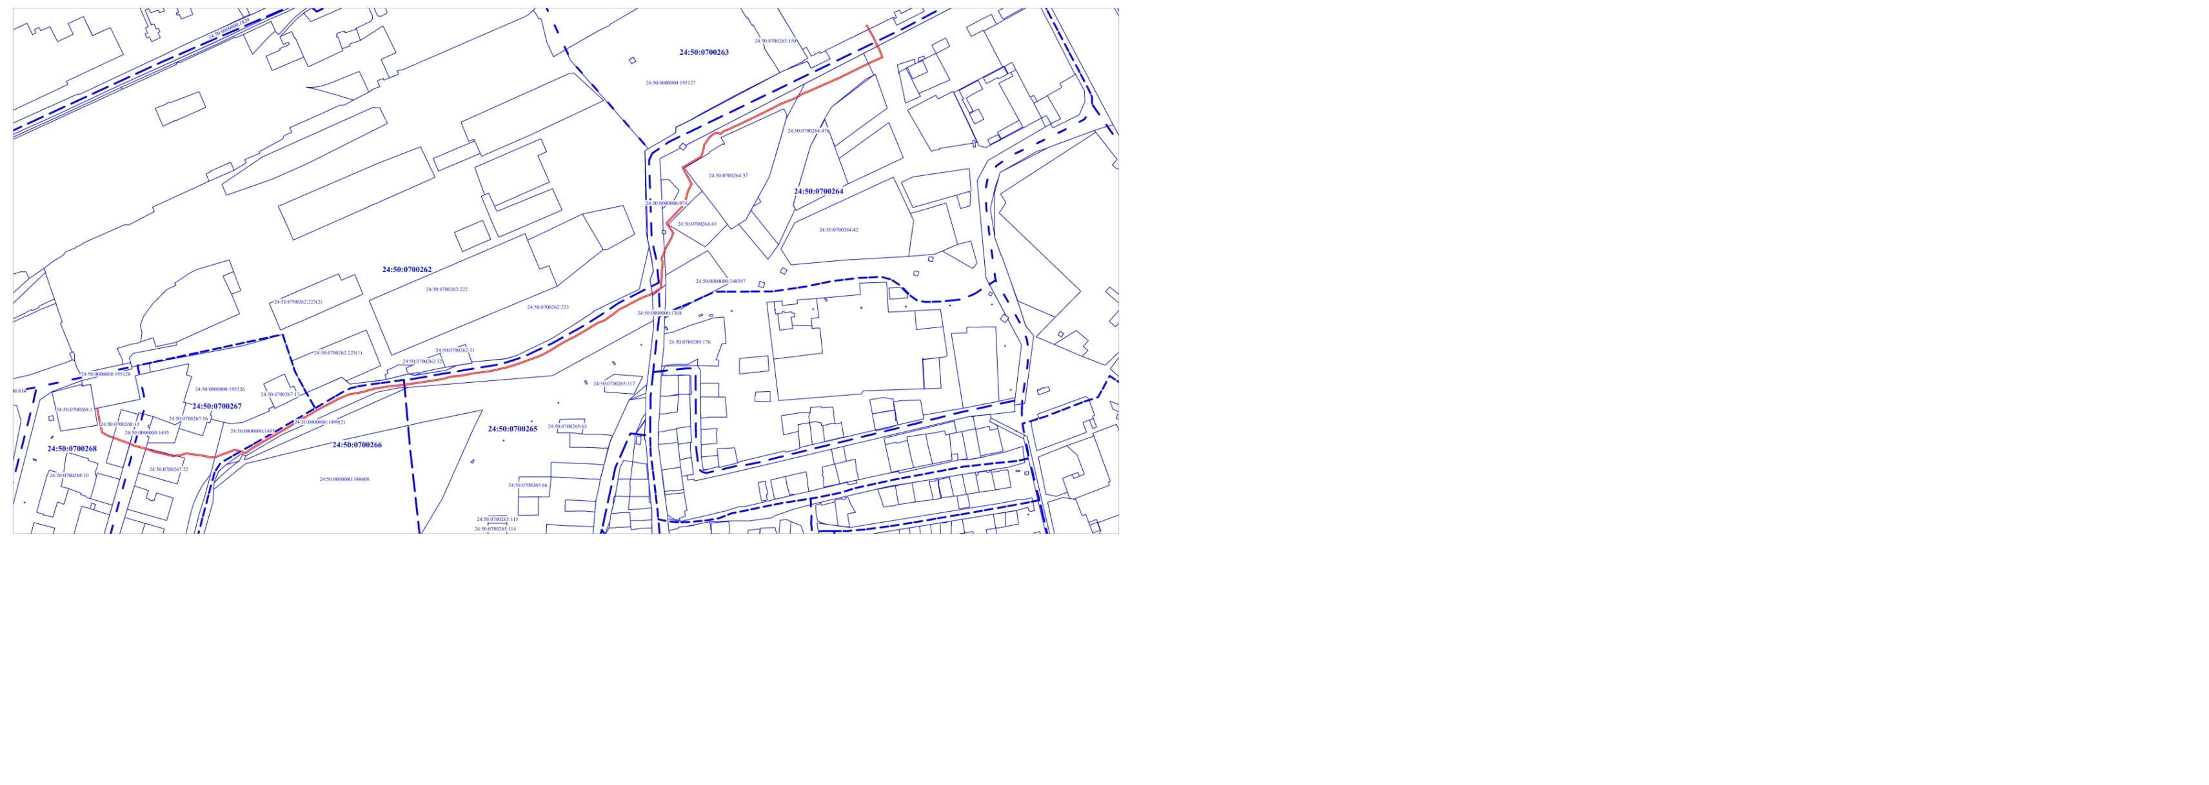

Масштаб 1:3000
Условные обозначения:
 | – испрашиваемая часть земельного участка;
 | – существующая часть границы, имеющиеся в ЕГРН сведе-ния о которой достаточны для определения ее местополо-жения;
24:50:0700266 | – кадастровый номер квартала;
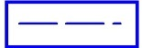 | – граница кадастрового квартала;
:1486 | – надписи кадастрового номера земельного участка.

